TŘÍDA– A2

- Co je na obrázku? __________________

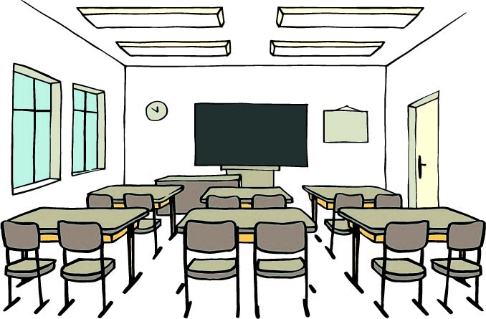
- Doplň.
Vepředu je tabule.
Vzadu _______ ________________________
Vlevo ______ _________________________
Vpravo _____ _________________________
Uprostřed _______ _____________________
Hodiny _____ _________________________
Okno ______ _________________________

- Napiš, co to je.
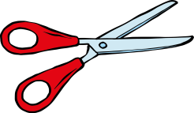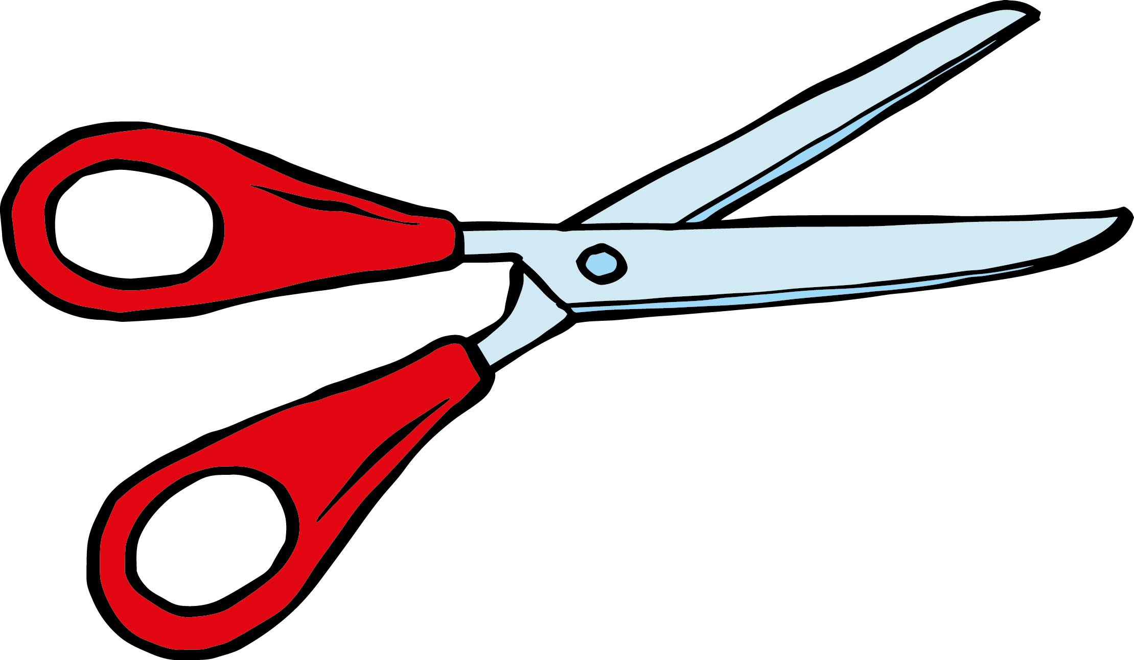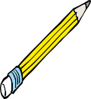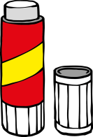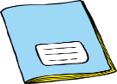
_____________ _____________ _____________ _______________

4. Napiš, co je ve tvém penále.
……………………………………………………………………………………………………………………………………
……………………………………………………………………………………………………………………………………
……………………………………………………………………………………………………………………………………

5. Spoj.

Zelený |  | pravítko
Modrá |  | nůžky
Červené |  | pastelka
žluté |  | penál

6. Zakroužkuj, co je správně.
Table je zelená. | Tabule je zelený. | Tabule je zelená.

Mám přezůvky. | Mít přezůvky. | Mám přezúvky.

Lampa je nahore. | Lampa je nahoře. | Lampa jsou nahoře.

To jsou moje nůžky. | To je moje nůžky. | To jsou můj nůžky.

Můžu si půjčit tužku? | Jsem půjčí tužka. | Jsem můžu tužka.

Prosím papír. | prosim papyr | Nesmím papír.

Použité zdroje:
Autor obrázků: Vojtěch Šeda, © META, o. p. s.

